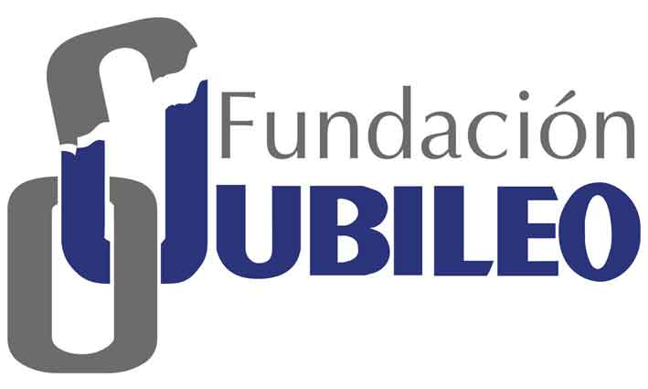

Reporte de Coyuntura Nº 31
Bolivia importó plaguicidas por más de $us 2.000 millones desde 2006

- El último año, la importación de plaguicidas llegó a $us 250 millones
- China es el principal proveedor de insecticidas, fungicidas, herbicidas y otros, con 36% del total de las importaciones.
- Entre enero y julio de 2018, estas importaciones subieron en 21%.
- La tendencia es la expansión agrícola con uso de plaguicidas.
- La Iglesia Católica advierte que las cargas ambientales comprometen el futuro de próximas generaciones.

Entre 2000 y 2006, el valor de las importaciones de plaguicidas –considerando insecticidas, fungicidas, herbicidas, inhibidores de germinación, reguladores del crecimiento de las plantas y desinfectantes- no pasaba de 81 millones de dólares. Sin embargo, a partir de 2006, y durante los últimos 12 años, el valor de las importaciones de plaguicidas se triplicó.
El 2017 fue una de las gestiones con el mayor valor de importaciones de plaguicidas, por el monto de 249 millones de dólares y un incremento de 22,5% respecto al año anterior.
Desde 2006, en total, se importaron insecticidas, fungicidas, herbicidas, inhibidores de germinación, reguladores del crecimiento de las plantas y desinfectantes por un valor superior a 2.000 millones de dólares.
Tierra, aire y agua están expuestos a la contaminación por plaguicidas. Estas sustancias también tienen efectos nocivos en los seres humanos y ocasionan daños a animales, alimentos y al conjunto del medio ambiente. Debido a su toxicidad, todos estos químicos exigen un extremo cuidado en la manipulación y aplicación de las dosis.
Según tipo de plaguicidas, entre los años 2000 a 20017, se importaron herbicidas en una proporción de 39%, insecticidas 31%, fungicidas 28% y, en menor porcentaje, desinfectantes 3%.
Estas sustancias tóxicas, como los fungicidas, son utilizadas principalmente en la agricultura, para evitar el crecimiento o eliminar hongos y mohos perjudiciales para las plantas. Estos productos se importaban por un valor de 19 millones de dólares, el año 2000, y alcanzó su nivel más alto el 2014, por un valor superior a 82 millones de dólares; en la gestión 2017, la compra de fungicidas del exterior fue por 59,3 millones de dólares.
Los herbicidas son químicos que interfieren el crecimiento de malas hierbas, pero provocan que la tierra quede afectada; en consecuencia, ningún agente protector del suelo sobrevive. El incremento del valor de las importaciones de estos productos, entre 2006-2017, fue de 205% y el año 2017 superó los 100 millones de dólares.
Los insecticidas son agrotóxicos que eliminan microorganismos, bacterias y hongos, además de plagas de insectos; pero también pueden afectar a otros seres vivos. Hasta 2017, el valor de importaciones fue superior a 78 millones de dólares. Entre 2006 y 2017, el incremento fue de 200%.
El valor aproximado de plaguicidas importados legalmente el año 2017 llega a la cifra de 249 millones de dólares. Estos productos provienen de distintos países, siendo los proveedores China, India, Estados Unidos y Francia, pero también de mercados cercanos como Argentina, Brasil, Uruguay y Paraguay, entre otros.
Estos productos proceden de 34 países, de los cuales, 12 países vendieron a Bolivia el 97% del total de las importaciones registradas.
Entre enero y julio de la presente gestión, las importaciones de plaguicidas fueron por un valor mayor a 140 millones de dólares, superior en casi 25 millones de dólares respecto a similar periodo del año 2017. La compra de plaguicidas del exterior, durante los siete meses de la gestión 2018, tuvo un incremento de 21% respecto a enero-julio de 2017.
China es el principal vendedor de productos relacionados con los plaguicidas, el 36% del total del valor de las importaciones provienen de este país asiático, con un valor próximo a 51 millones de dólares. Entre enero y julio de 2018, el incremento fue de 10,6% respecto a similar periodo de 2017.
Durante este año, otros proveedores, en orden de importancia, fueron Argentina, que incrementó su venta de plaguicidas al país en 28%, por un valor de 30,3 millones de dólares; en tercer lugar, Brasil, con 16,1 millones de dólares; y en cuarto, Uruguay, con un valor de 11,4 millones de dólares. En menor escala se compran de India, Estados Unidos, Perú, Colombia, Ecuador, Panamá y Francia, entre otros.
Los plaguicidas son utilizados principalmente en el agro y ponen en riesgo el cultivo tradicional en el país, el cual es considerado orgánico entre los pequeños agricultores. Estos agroquímicos están ingresando a estos cultivos tradicionales por abaratar costos de producción y, en algunos casos, están siendo usados sin asesoramiento.
El mayor uso de pesticidas es de grandes empresarios agrícolas en monocultivos, con la consecuencia de un mayor impacto en la tierra. Se está permitiendo el desmonte de bosques para que el sector productivo expanda las áreas de cultivo. En la actualidad, se promueve la producción de agrocombustibles, como el etanol.
La Carta Pastoral de Medio Ambiente y Desarrollo Humano en Bolivia (2012) advierte que “no es ética y menos aún evangélica una actitud que busca un crecimiento económico y enriquecimiento ilimitados a favor de unos pocos, a costa de la gran mayoría en el presente, y que no mide las cargas ambientales que esto significa para las generaciones futuras. ‘Es necesario abandonar la lógica del mero consumo y promover formas de producción agrícola e industrial que respeten el orden de la creación y satisfagan las necesidades primarias de todos´”.

Septiembre 2018

